CÂMARA MUNICIPAL DE CARNAÚBA DOS DANTAS/RN

# RELATÓRIO DE GESTÃO



Carnaúba dos Dantas/RN, 2023.

# APRESENTAÇÃO

O presente relatório foi elaborado com objetivo de apresentar para a sociedade Carnaubense, vereadores e aos servidores desta Casa Legislativa os resultados da gestão 2023, refletindo o comprometimento, dedicação e esforço conjunto de toda a equipe para alcançar os objetivos estabeleciados, contendo informações de natureza orçamentária, financeira, operacional, patrimonial e de gestão fiscal da Câmara Municipal de Carnaúba dos Dantas, colhidas ao longo do exercício de 2023, destacando os principais marcos, desafios enfrentados e conquistas notáveis. Sua elaboração e publicação vincula-se ao dever legal de prestar contas, com vistas a fortalecer o desempenho das Unidades Administrativas, e assim corroborar para o desempenho deste órgão junto à sociedade. O Relatório está organizado de forma a permitir uma visão sistêmica do desempenho administrativo, da conformidade e do desempenho dos atos de gestão praticados pelos responsáveis das diversas unidades da Câmara Municipal. Para tanto, o presente documento traz a descrição das principais ações realizadas durante o exercício de 2023, das ações em andamento e do cenário futuro. As ações foram divididas nas seguintes áreas: projetos; gestão orçamentária e financeira; gestão de pessoas; gestão de patrimônio; gestão de almoxarifado; obras e manutenção; controle da frota; comunicação institucional; tecnologia da informação; gestão de contratos; gestão documental; procuradoria geral; controle interno e ouvidoria.

Os dados deste relatório de 2023 abordam aspectos de natureza administrativa, orçamentária, financeira, fiscal e operacional, organizado de forma que permita uma visão da conformidade dos atos de gestão praticados pelo ordenador de despesa. Visa fornecer todos os dados referentes aos trabalhos realizados nesta Câmara com objetivo de proporcionar a devida transparência e assim possibilitar o acompanhamento político-social de controle do emprego do erário municipal. Assim, buscou-se fazer face aos anseios da sociedade que clama pela correta aplicação dos recursos públicos, exigindo um aprimoramento cada vez maior por parte dos órgãos gestores. O princípio da prestação de contas é um vetor para a Administração Pública, em todas as suas esferas organizacionais. As informações disponibilizadas neste relatório foram consolidadas pela Diretoria Geral desta Casa de Leis, a partir dos dados enviados pelas Unidades e setores da Câmara Municipal de Carnaúba dos Dantas/RN.

Responsável pela direção dos trabalhos legislativos e administrativos da Câmara Municipal de Carnaúba dos Dantas/RN.

* **Marli de Medeiros Dantas** – Presidente;
* **José Lúcio Silva** – Vice Presidente;
* **José Evangelista de Arruda Dantas** – 1º Secretário;
* **Clésio Nelson Dantas** – 2º Secretário.

# VEREADORES – 2023

* Bárbara de Medeiros Dantas;
* Clésio Nelson Dantas;
* José de Azevedo Dantas;
* José Evangelista de Arruda Dantas;
* José Gilvan Dantas;
* José Lúcio Silva;
* Marcelo de Medeiros Dantas;
* Marli de Medeiros Dantas;
* Thabatta Pimenta de Medeiros Silva.
* Setor de Licitações e Compras;
* Secretaria Administrativa;
* Setor Financeiro;
* Chefia de Gabinete;
* Controladoria;
* Assessoria Jurídica;
* Assessoria Contábil.

# CÂMARA MUNICIPAL DE CARNAÚBA DOS DANTAS

**Endereço:** Rua Juvenal Lamartine, 200 A – Centro Carnaúba dos Dantas – Estado do Rio Grande do Norte **CEP.:** 59.374-000

**Telefone:** (84) 9414-8126

**Site**: <https://www.carnaubadosdantas.rn.leg.br/>

**Facebook:** camaracarnauba

**Instagran:** @camaracarnauba

# ---------------------------------------------------------------------------- MISSÃO INSTITUCIONAL

Representar o cidadão Carnaubense, elaborar leis e fiscalizar os atos do Executivo, com o propósito de promover a democracia e o desenvolvimento com justiça social

em nossa cidade.

# ---------------------------------------------------------------------------- VISÃO INSTITUCIONAL

Ser reconhecida pela excelência em sua atuação legislativa independente, transparente e com ampla participação dos cidadãos.

# - VALORES

Ética, transparência, independência, legalidade, comprometimento com as demandas sociais, busca pela excelência, credibilidade, impessoalidade,

publicidade, eficiência e pluralismo.

A Câmara Municipal de Carnaúba dos Dantas/RN tem quatro tipos de reuniões ou sessões: Ordinárias, Extraordinária, Solenes e Secretas.

## Ordinárias

São as sessões regulares, realizadas semanalmente, nas quais ocorrem as discussões e votações de temas e projetos de interesse da população.

## Extraordinárias

Quando necessário, reúne-se extraordinariamente durante o recesso para analisar projetos, podendo, em caso de urgência ou de interesse público relevante, ser convocada sessão extraordinária também no período ordinário.

## Solenes

Destinam-se a dar posse aos Vereadores, Prefeito e Vice-Prefeito; para realização da eleição da Mesa Diretora da Câmara; como também comemorações e homenagens onde nelas poderão usar a palavra os oradores convidados. As sessões solenes serão convocadas pelo Presidente em exercício, para o fim específico que lhe for determinado. As solenidades terão duração necessária ao seu objetivo.

## Secretas

Excepcionalmente a Câmara poderá realizar sessões secretas, por deliberação tomada, no mínimo por 2/3 (dois terços) de seus membros, através de requerimento escrito, quando ocorrer motivo relevante de preservação do decoro parlamentar ou nos casos previstos expressamente no Regimento Interno da Câmara Municipal.

No art. 63 do Regimento Interno da Câmara Municipal as Comissões Permanentes são 3 (três), compostas cada urna de 3 (três) membros, no mínimo, com as seguintes denominações:

1. Constituição, Justiça e Redação;
2. Finanças e Orçamento;
3. Educação, Cultura, Saúde Assistência Social e Meio Ambiente.

## Competências das Comissões

Estudar proposições e outras matérias submetidas ao seu exame apresentando, conforme o caso parecer; substitutivos ou emendas; relatório conclusivo sobre as averiguações e inquéritos; promover estudos, pesquisas e investigações sobre assuntos de interesse público; convocar os Secretários Municipais, ou equivalentes e os responsáveis pela administração direta ou indireta para prestar informações sobre assuntos inerentes às suas atribuições no exercido de suas funções fiscalizadoras;

# CÂMARA MUNICIPAL DE CARNAÚBA DOS DANTAS/RN

Competência da Câmara Municipal de Carnaúba dos Dantas/RN

A Câmara Municipal, órgão do Município de Carnaúba dos Dantas, detentor de independência administrativa, orçamentária e financeira, exerce as funções inerentes ao Poder Legislativo no âmbito municipal. Cumpre-lhe, portanto, produzir atos normativos primários de interesse local e atuar como órgão orientador e fiscalizador do emprego dos recursos públicos. A Câmara Municipal de Carnaúba dos Dantas é composta de 09 (nove) vereadores eleitos pelo povo, pelo sistema proporcional, para um mandato de quatro anos. Dentre os Edis, é eleita a Mesa Diretora da Câmara para um mandato de dois anos. Compete à Mesa, entre outras atribuições prevista na Lei Orgânica Municipal - LOM (art. 26), diligenciar pela regularidade dos trabalhos legislativos, propor projetos que criem ou extingam cargos nos serviços da Câmara e fixem os respectivos vencimentos, apresentar projetos de Lei dispondo sobre a abertura de créditos suplementares e especiais, pelo aproveitamento total ou parcial das consignações orçamentárias da Câmara; representar junto ao Poder Executivo sobre necessidades de economia interna, devolver ao Prefeito, para promulgação, no prazo de quarenta e oito horas, a Lei cujo veto tenha sido rejeitado pelo Legislativo, promulgar a Lei Orgânica do Município e suas emendas e autografar os Projetos de Lei aprovados, para sua remessa ao Executivo. A Mesa Diretora da Câmara é composta de Presidente, Vice-Presidente 1º e 2º Secretário. Constituem atribuições do Presidente representar a Câmara em juízo e fora dele, e dirigir, executar e disciplinar os trabalhos legislativos e administrativos da Câmara, bem como autorizar as despesas da Câmara, entre outras competências fixadas na Lei Orgânica Municipal (art. 27). Para o desempenho de suas atividades típicas, a Câmara Municipal constitui Comissões Parlamentares - permanentes ou temporárias - com funções legislativas e fiscalizadoras, na forma definida na Lei Orgânica Municipal e no Regimento Interno. No cumprimento de suas funções, as Comissões constituem também uma via institucional de comunicação entre o Poder Legislativo e a sociedade. Para que possa desempenhar sua missão institucional, a Câmara, possui em seu quadro servidores ocupantes de cargos em provimento comissionado, dentre os quais destaca-se o corpo técnico responsável pelo acompanhamento da gestão.

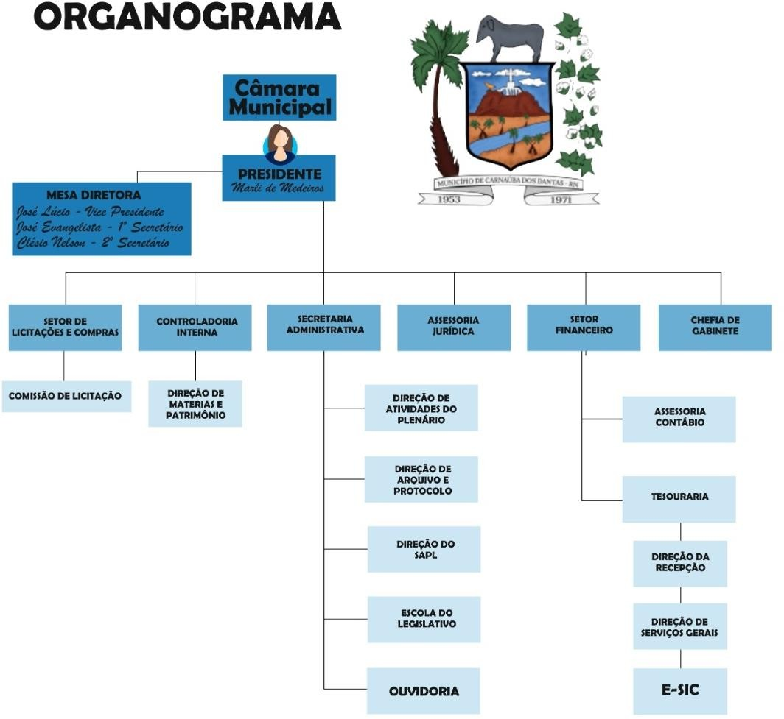

No exercício da atividade legislativa, a Câmara Municipal deve observar os comandos da Constituição Federal, art. 30, combinado com os artigos 6º, I, 9º e art. 10, todos da Lei Orgânica Municipal, segundo as quais, compete aos Municípios legislar sobre assuntos de interesse local e suplementar a legislação federal e a estadual no que couber. O resultado quantitativo das atividades que tramitaram por esta Secretaria da Câmara Municipal de Carnaúba dos Dantas, em 2023, pode ser demonstrada pela tabela abaixo:

|  |  |
| --- | --- |
| Sessões Ordinárias | 39 |
| Sessões Extraordinárias | 04 |
| Sessões Solenes | 11 |
| Ofícios Expedidos | 168 |
| Projetos de Lei Ordinária | 61 |
| Projetos de Lei Complementar | 04 |
| Projetos de Decretos Legislativos | 93 |
| Decretos Legislativos | 93 |
| Projetos de Resolução | 06 |
| Resoluções | 12 |
| Emendas Aditivas | 04 |
| Emendas Modificativas | 00 |
| Requerimentos | 118 |
| Indicações | 92 |
| Moções | 75 |
| Parecer | 69 |
| Ato Administrativo | 00 |
| Portarias | 85 |

RELATÓRIO RGF

|  |  |  |  |  |  |  |  |  |  |  |  |  |  |  |
| --- | --- | --- | --- | --- | --- | --- | --- | --- | --- | --- | --- | --- | --- | --- |
| **DESPESA COM PESSOAL** | **DESPESAS EXECUTADAS**  **(Últimos 12 Meses)** | | | | | | | | | | | | **TOTAL (ÚLTIMOS 12 MESES)**  **(a)** | **INSCRITAS EM RESTOS A PAGAR NÃO PROCESSADOS**  **(b)** |
| **Maio/2022** | **Junho/2022** | **Julho/2022** | **Agosto/2022** | **Setembro/2022** | **Outubro/2022** | **Novembro/2022** | **Dezembro/2022** | **Janeiro/2023** | **Fevereiro/2023** | **Março/2023** | **Abril/2023** |
| DESPESA BRUTA COM PESSOAL (I)  Pessoal ativo  Vencimentos, Vantagens e Outras despesas Variáveis  Obrigações Patronais Pessoal Inativo e Pensionistas  Aposentadorias, Reservas e Reformas Pensões  Outras despesas  Outras despesas de pessoal decorrentes de contratos de terceirização ou de contratação de forma indireta (§ 1º do art. 18 da LRF)  Despesas com Pessoal não Executada Orçamentariamente  DESPESAS NÃO COMPUTADAS (II) (§ 1º do art. 19 da LRF)  Indenizações por Demissão e Incentivos à Demissão Voluntária  Decorrentes de Decisão Judicial de período anterior ao da apuração  Despesas de Exercícios Anteriores de período anterior ao da apuração  Inativos e Pensionistas com Recursos Vinculados  DESPESA LÍQUIDA COM PESSOAL (III)=(I-II) | 57.415,19 | 80.946,04 | 58.684,77 | 57.415,19 | 57.415,19 | 56.944,57 | 56.944,57 | 108.884,87 | 50.418,89 | 63.911,12 | 77.448,32 | 53.219,70 | 779.648,42 |  |
| 57.415,19 | 80.946,04 | 58.684,77 | 57.415,19 | 57.415,19 | 56.944,57 | 56.944,57 | 108.884,87 | 50.418,89 | 63.911,12 | 77.448,32 | 53.219,70 | 779.648,42 |
| 47.061,70 | 70.592,55 | 48.154,20 | 47.061,70 | 47.061,70 | 47.061,70 | 47.061,70 | 89.239,89 | 50.418,89 | 53.219,70 | 54.766,36 | 53.219,70 | 654.919,79 |
| 10.353,49 | 10.353,49 | 10.530,57 | 10.353,49 | 10.353,49 | 9.882,87 | 9.882,87 | 19.644,98 |  | 10.691,42 | 22.681,96 |  | 124.728,63 |
| 57.415,19 | 80.946,04 | 58.684,77 | 57.415,19 | 57.415,19 | 56.944,57 | 56.944,57 | 108.884,87 | 50.418,89 | 63.911,12 | 77.448,32 | 53.219,70 | 779.648,42 |

|  |  |  |
| --- | --- | --- |
| APURAÇÃO DO CUMPRIMENTO DO LIMITE LEGAL | VALOR | % SOBRE A RCL AJUSTADA |
| RECEITA CORRENTE LÍQUIDA - RCL (IV) | 30.201.605,68 |  |
| (-) Transferências obrigatórias da União relativas às emendas individuais (art. 166-A, § 1º, da CF) (V) |  |
| (-) Transferências obrigatórias da União relativas às emendas de bancada (art. 166, § 16 da CF) (VI) |  |
| RECEITA CORRENTE LÍQUIDA AJUSTADA PARA CÁLCULO DOS LIMITES DA DESPESA COM PESSOAL (VII) = (IV - V - VI) | 30.201.605,68 |
| DESPESA TOTAL COM PESSOAL - DTP (VIII) = (III a + III b) | 779.648,42 | 2,58 |
| LIMITE MÁXIMO (IX) (incisos I, II e III, art. 20 da LRF) | 1.812.096,34 | 6,00 |
| LIMITE PRUDENCIAL (X) = (0,95 x IX) (parágrafo único do art. 22 da LRF) | 1.721.491,52 | 5,70 |
| LIMITE DE ALERTA (XI) = (0,90 x IX) (inciso II do §1º do art. 59 da LRF) | 1.630.886,71 | 5,40 |

NOTA:

CARNAÚBA DOS DANTAS - RN, 29 de maio de 2023

|  |  |  |  |  |
| --- | --- | --- | --- | --- |
| **DÍVIDA CONSOLIDADA** | **SALDO DO EXERCÍCIO ANTERIOR** | **SALDO DO EXERCÍCIO DE 2023** | | |
| **Até o 1º Quadrimestre** | **Até o 2º Quadrimestre** | **Até o 3º Quadrimestre** |
| DÍVIDA CONSOLIDADA - DC (I)  Dívida Mobiliária Dívida Contratual Empréstimos  Internos Externos  Reestruturação da Dívida de Estados e Municípios Financiamentos  Internos Externos  Parcelamento e Renegociação de dívidas De Tributos  De Contribuições Previdenciárias De Demais Contribuições Sociais De FGTS  Com Instituição Não financeira Demais Dívidas Contratuais  Precatórios Posteriores a 05/05/2000 (inclusive) - Vencidos e não pagos Outras Dívidas  DEDUÇÕES (II)  Disponibilidade de Caixa Disponibilidade de Caixa Bruta (-) Restos a Pagar Processados  (-) Depósitos Restituíveis e Valores Vinculados | 129.254,88 | 151.148,17 |  |  |
| 129.254,88 | 151.148,17 |
| 136.637,71 | 161.419,24 |
| 7.382,83 | 10.271,07 |
| Demais Haveres Financeiros |  |  |  |  |
| DÍVIDA CONSOLIDADA LÍQUIDA (DCL) (III)=(I-II) | -129.254,88 | -151.148,17 |  |  |
| RECEITA CORRENTE LÍQUIDA - RCL (IV)  (-) Transferências obrigatórias da União relativas às emendas individuais (art. 166-A, § 1º, da CF) (V)  RECEITA CORRENTE LÍQUIDA AJUSTADA PARA CÁLCULO DOS LIMITES DE ENDIVIDAMENTO (VI) = (IV - V) |  |  |  |  |
| % da DC sobre a RCL AJUSTADA (I/VI) |  |  |  |  |
| % da DCL sobre a RCL AJUSTADA (III/VI) |  |  |  |  |
| LIMITE DEFINIDO POR RESOLUÇÃO DO SENADO FEDERAL - <%> |  |  |  |  |
| LIMITE DE ALERTA (inciso III do § 1º do art. 59 da LRF) - <%> |  |  |  |  |

|  |  |  |  |  |
| --- | --- | --- | --- | --- |
| **OUTROS VALORES NÃO INTEGRANTES DA DC** | **SALDO DO EXERCÍCIO ANTERIOR** | **SALDO DO EXERCÍCIO DE 2023** | | |
| **Até o 1º Quadrimestre** | **Até o 2º Quadrimestre** | **Até o 3º Quadrimestre** |
| PRECATÓRIOS ANTERIORES A 05/05/2000  PRECATÓRIOS POSTERIORES A 05/05/2000 (Não incluídos na DC)2 PASSIVO ATUARIAL  RP NÃO-PROCESSADOS  ANTECIPAÇÕES DE RECEITA ORÇAMENTÁRIA – ARO DÍVIDA CONTRATUAL DE PPP  APROPRIAÇÃO DE DEPÓSITOS JUDICIAIS |  |  |  |  |

NOTA:

CARNAÚBA DOS DANTAS - RN, 29 de maio de 2023

**DEMONSTRATIVO DAS GARANTIAS E CONTRAGARANTIAS DE VALORES**

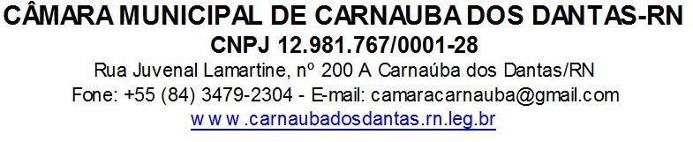

ORÇAMENTOS FISCAL E DA SEGURIDADE SOCIAL

**JANEIRO A ABRIL DE 2023 - QUADRIMESTRE JANEIRO/ABRIL**

RGF - ANEXO 3 (LRF, art. 55, inciso I, alínea "c" e art. 40, § 1º) Em Reais

|  |  |  |  |  |
| --- | --- | --- | --- | --- |
| **GARANTIAS CONCEDIDAS** | **SALDO DO EXERCÍCIO ANTERIOR** | **SALDOS DO EXERCÍCIO DE 2023** | | |
| **Até o 1º Quadrimestre** | **Até o 2º Quadrimestre** | **Até o 3º Quadrimestre** |
| AOS ESTADOS (I)  Em Operações de Crédito Externas Em Operações de Crédito Internas  AOS MUNICÍPIOS (II)  Em Operações de Crédito Externas Em Operações de Crédito Internas ÀS ENTIDADES CONTROLADAS (III)  Em Operações de Crédito Externas Em Operações de Crédito Internas  POR MEIO DE FUNDOS E PROGRAMAS (IV) |  |  |  |  |
| **TOTAL GARANTIAS CONCEDIDAS (V) = (I + II + III + IV)** |  |  |  |  |
| **RECEITA CORRENTE LÍQUIDA - RCL (VI)** | **29.169.504,41** | **30.201.605,68** |  |  |
| **(-) Transferências obrigatórias da União relativas às emendas individuais (art. 166-A, § 1º, da CF) (VII)** |  |  |  |  |
| **RECEITA CORRENTE LÍQUIDA AJUSTADA PARA CÁLCULO DOS LIMITES DE ENDIVIDAMENTO (VIII) = (VI - VII)** | **29.169.504,41** | **30.201.605,68** |  |  |
| **% do TOTAL DAS GARANTIAS sobre a RCL AJUSTADA (V/VIII)** |  |  |  |  |
| **LIMITE DEFINIDO POR RESOLUÇÃO DO SENADO FEDERAL - <%>** | **6.417.290,97** | **6.644.353,25** |  |  |
| **LIMITE DE ALERTA (inciso III do §1º do art. 59 da LRF) - <%>** | **5.775.561,87** | **5.979.917,93** |  |  |

|  |  |  |  |  |
| --- | --- | --- | --- | --- |
| **CONTRA GARANTIAS RECEBIDAS** | **SALDO DO EXERCÍCIO ANTERIOR** | **SALDOS DO EXERCÍCIO DE 2023** | | |
| **Até o 1º Quadrimestre** | **Até o 2º Quadrimestre** | **Até o 3º Quadrimestre** |
| DOS ESTADOS (VII)  Em Garantia às operações de Crédito Externas Em Garantia às operações de Crédito Internas  DOS MUNICÍPIOS (VIII)  Em Garantia às operações de Crédito Externas Em Garantia às operações de Crédito Internas  DAS ENTIDADES CONTROLADAS (IX)  Em Garantia às operações de Crédito Externas Em Garantia às operações de Crédito Internas  EM GARANTIAS POR MEIO DE FUNDOS E PROGRAMAS (X) |  |  |  |  |
| TOTAL CONTRAGARANTIAS RECEBIDAS (XI) = (VII + VIII + IX + X) |  |  |  |  |

NOTA:

CARNAÚBA DOS DANTAS - RN, 29 de maio de 2023

|  |  |  |
| --- | --- | --- |
| **OPERAÇÕES DE CRÉDITO** | **No Quadrimestre de Referência** | **Até o Quadrimestre de Referência (a)** |
| Mobiliária Interna Externa Contratual Interna  Empréstimos  Aquisição Financiada de Bens e Arrendamento Mercantil Financeiro Antecipação de Receita pela Venda a Termo de Bens e Serviços Assunção, Reconhecimento e Confissão de Dívidas (LRF, art. 29, § 1º) Operações de crédito não sujeitas ao limite para fins de contratação (I) Externa  Empréstimos  Aquisição Financiada de Bens e Arrendamento Mercantil Financeiro Antecipações de Receitas pela Venda a Termo de Bens e Serviços Assunção, Reconhecimento e Confissão de Dívidas (LRF, art. 29, § 1º) Operações de crédito não sujeitas ao limite para fins de contratação (II) |  |  |
| **TOTAL (III)** |  |  |

|  |  |  |
| --- | --- | --- |
| **APURAÇÃO DO CUMPRIMENTO DOS LIMITES** | **VALOR** | **% SOBRE A RCL** |
| RECEITA CORRENTE LÍQUIDA – RCL (IV) |  |  |
| (-) Transferências obrigatórias da União relativas às emendas individuais (§ 1º, art. 166-A da CF) (V) |  |  |
| RECEITA CORRENTE LÍQUIDA AJUSTADA PARA CÁLCULO DOS LIMITES DE ENDIVIDAMENTO (VI) = (IV - V) |  |  |
| OPERAÇÕES VEDADAS (VII) |  |  |
| TOTAL CONSIDERADO PARA FINS DA APURAÇÃO DO CUMPRIMENTO DO LIMITE (VIII) = (IIIa + VII - Ia - IIa) |  |  |
| LIMITE GERAL DEFINIDO POR RESOLUÇÃO DO SENADO FEDERAL PARA AS OPERAÇÕES DE CRÉDITO INTERNAS E EXTERNAS |  |  |
| LIMITE DE ALERTA (inciso III do §1º do art. 59 da LRF) - <%> |  |  |
| OPERAÇÕES DE CRÉDITO POR ANTECIPAÇÃO DA RECEITA ORÇAMENTÁRIA |  |  |
| LIMITE DEFINIDO POR RESOLUÇÃO DO SENADO FEDERAL PARA AS OPERAÇÕES DE CRÉDITO POR ANTECIPAÇÃO DA RECEITA ORÇAMENTÁRIA |  |  |

|  |  |  |
| --- | --- | --- |
| **OUTRAS OPERAÇÕES QUE INTEGRAM A DÍVIDA CONSOLIDADA** | **No Quadrimestre de Referência** | **Até o Quadrimestre de Referência (a)** |
| Parcelamentos de Dívidas Tributos  Contribuições Previdenciárias FGTS  Operações de reestruturação e recomposição do principal de dívidas |  |  |

NOTA:

CARNAÚBA DOS DANTAS - RN, 29 de maio de 2023

|  |  |  |  |  |  |  |  |  |  |  |
| --- | --- | --- | --- | --- | --- | --- | --- | --- | --- | --- |
| **IDENTIFICAÇÃO DOS RECURSOS** | **DISPONIBILIDADE DE CAIXA BRUTA**  **(a)** | **OBRIGAÇÕES FINANCEIRAS** | | | | **INSUFICIÊNCIA FINANCEIRA VERIFICADA NO CONSÓRCIO PÚBLICO**  **(f)** | **DISPONIBILIDADE DE CAIXA**  **LÍQUIDA (ANTES DA INSCRIÇÃO EM RESTOS A**  **PAGAR NÃO PROCESSADOS DO EXERCÍCIO)1**  **(g) = (a – (b + c + d + e) - f)** | **RESTOS A PAGAR EMPENHADOS E NÃO LIQUIDADOS DO EXERCÍCIO**  **(h)** | **EMPENHOS NÃO LIQUIDADOS CANCELADOS (NÃO INSCRITOS POR INSUFICIÊNCIA FINANCEIRA)** | **DISPONIBILIDADE DE CAIXA LÍQUIDA (APÓS A INSCRIÇÃO EM RESTOS A PAGAR NÃO PROCESSADOS DO EXERCÍCIO)**  **(i) = (g - h)** |
| **Restos a Pagar Liquidados e Não Pagos** | | **Restos a Pagar Empenhados e Não Liquidados de Exercícios Anteriores**  **(d)** | **Demais Obrigaçãoes Financeiras (e)** |
| **De Exercícios Anteriores**  **(b)** | **Do Exercício (c)** |
| **TOTAL DOS RECURSOS NÃO VINCULADOS (I)** | **161.419,24** |  |  |  | **8.140,04** |  | **153.279,20** |  |  | **153.279,20** |
| Recursos Não Vinculados de Impostos  Outros Recursos não Vinculados | 161.419,24 |  |  |  | 8.140,04 |  | 153.279,20 |  |  | 153.279,20 |
| **TOTAL DOS RECURSOS VINCULADOS (II)** |  |  |  |  |  |  |  |  |  |  |
| Receitas de Impostos e de Transferência de Impostos - Educação  Transferências do FUNDEB  Outros Recursos Vinculados à Educação  Receitas de Impostos e de Transferência de Impostos - Saúde  Outros Recursos Vinculados à Saúde Recursos Vinculados à Assistência Social  Recursos Vinculados ao RPPS - Fundo em capitalização  (Plano Previdenciário)  Recursos Vinculados ao RPPS - Fundo em repartição (Plano Financeiro)  Recursos Vinculados ao RPPS - Taxa de Administração  Recursos de Operações de Crédito (exceto vinculados à Educação e à Saúde)  Recursos de Alienação de Bens/Ativos Recursos Extraorçamentários  Outros Recursos Vinculados |  |  |  |  |  |  |  |  |  |  |
| **TOTAL (III) = (I + II)** | **161.419,24** |  |  |  | **8.140,04** |  | **153.279,20** |  |  | **153.279,20** |

NOTA:

CARNAÚBA DOS DANTAS - RN, 29 de maio de 2023



RELATÓRIO DE GESTÃO FISCAL

**DEMONSTRATIVO SIMPLIFICADO DO RELATÓRIO DE GESTÃO FISCAL**

ORÇAMENTOS FISCAL E DA SEGURIDADE SOCIAL

**JANEIRO A ABRIL DE 2023 - QUADRIMESTRE JANEIRO/ABRIL**

LRF, art. 48 - Anexo 06 Em Reais

|  |  |
| --- | --- |
| **RECEITA CORRENTE LÍQUIDA** | **VALOR ATÉ O QUADRIMESTRE/SEMESTRE** |
| Receita Corrente Líquida | 30.201.605,68 |
| Receita Corrente Líquida Ajustada para Cálculo dos Limites de Endividamento | 30.201.605,68 |
| Receita Corrente Líquida Ajustada para Cálculo dos Limites da Despesa com Pessoal | 30.201.605,68 |

|  |  |  |
| --- | --- | --- |
| **DESPESA COM PESSOAL** | **VALOR** | **% SOBRE A RCL AJUSTADA** |
| Despesa Total com Pessoal - DTP | 779.648,42 | 2,58 |
| Limite Máximo (incisos I, II e III, art. 20 da LRF) - <%> | 1.812.096,34 | 6,00 |
| Limite Prudencial (parágrafo único, art. 22 da LRF) - <%> | 1.721.491,52 | 5,70 |
| Limite de Alerta (inciso II do §1º do art. 59 da LRF) - <%> | 1.630.886,71 | 5,40 |

|  |  |  |
| --- | --- | --- |
| **DIVIDA CONSOLIDADA** | **VALOR** | **% SOBRE A RCL AJUSTADA** |
| Dívida Consolidada Líquida | -151.148,17 | -0,50 |
| Limite Definido por Resolução do Senado Federal | 0,00 | 0,00 |

|  |  |  |
| --- | --- | --- |
| **GARANTIAS DE VALORES** | **VALOR** | **% SOBRE A RCL AJUSTADA** |
| Total das Garantias Concedidas  Limite Definido por Resolução do Senado Federal | 6.644.353,25 | 22,00 |

|  |  |  |
| --- | --- | --- |
| **OPERACOES DE CREDITO** | **VALOR** | **% SOBRE A RCL AJUSTADA** |
| Operações de Crédito Internas e Externas  Limite Definido pelo Senado Federal para Operações de Crédito Externas e Internas Operações de Crédito por Antecipação da Receita  Limite Definido pelo Senado Federal para Operações de Crédito por Antecipação da Receita |  |  |

|  |  |  |
| --- | --- | --- |
| **RESTOS A PAGAR** | **RESTOS A PAGAR EMPENHADOS E NÃO LIQUIDADOS DO EXERCÍCIO** | **DISPONIBILIDADE DE CAIXA LÍQUIDA (APÓS A INSCRIÇÃO EM RESTOS A PAGAR NÃO PROCESSADOS DO EXERCÍCIO)** |
| Valor Total |  | 161.419,24 |

NOTA:

CARNAÚBA DOS DANTAS - RN, 29 de maio de 2023

Data: 29/05/2023 07:56:02 Página: 1 de 1

ÁGILIBlue Contabilidade - Ágili Software Brasil

CÂMARA MUNICIPAL DE CARNAÚBA DOS DANTAS - **RELATÓRIOS DE GESTÃO FISCAL**

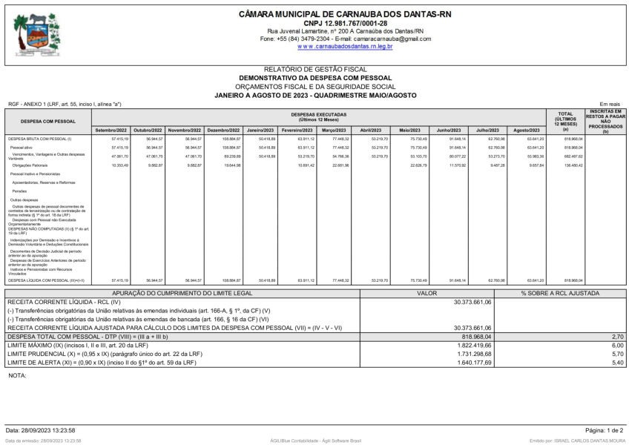



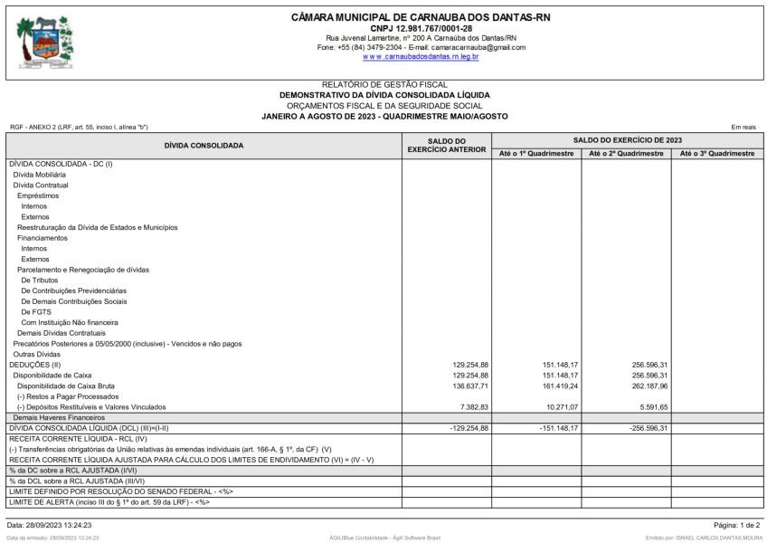

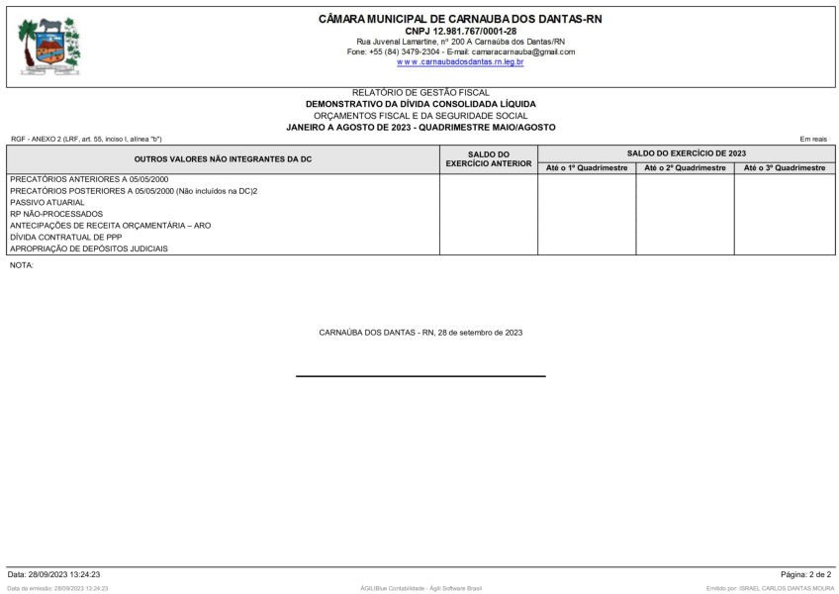

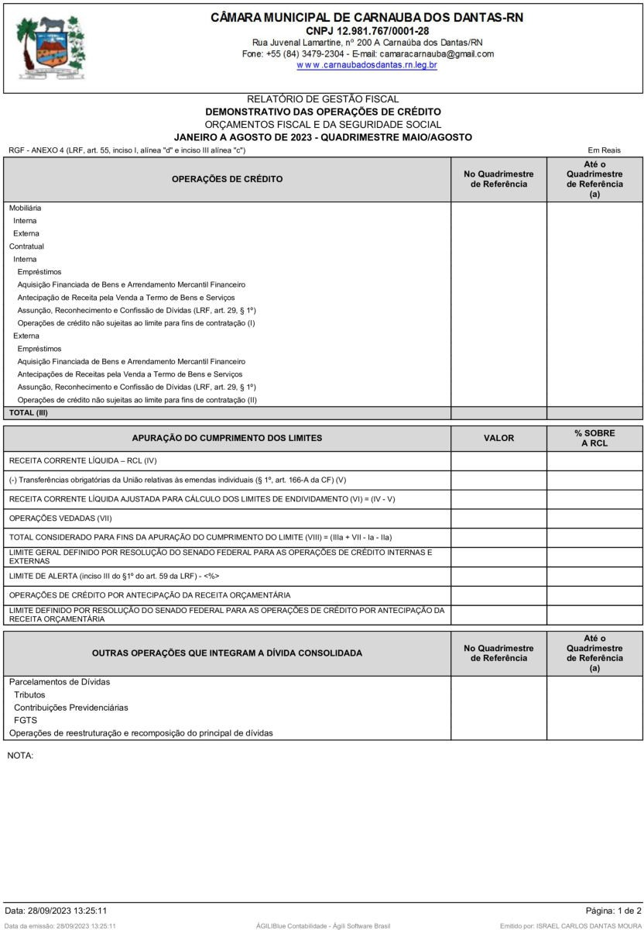



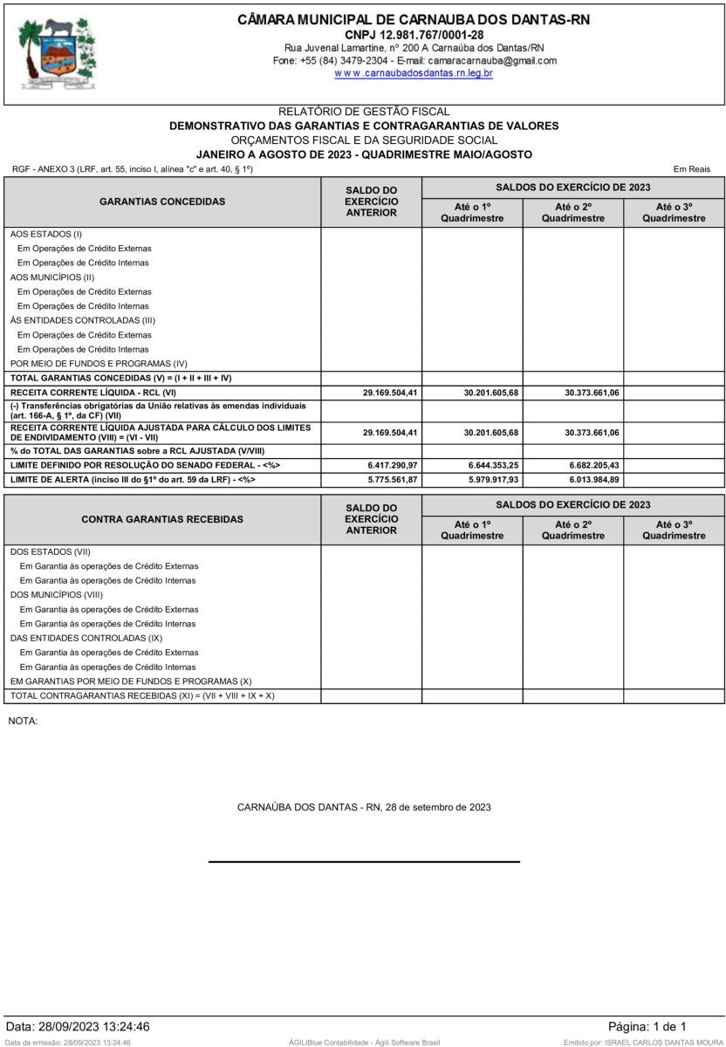

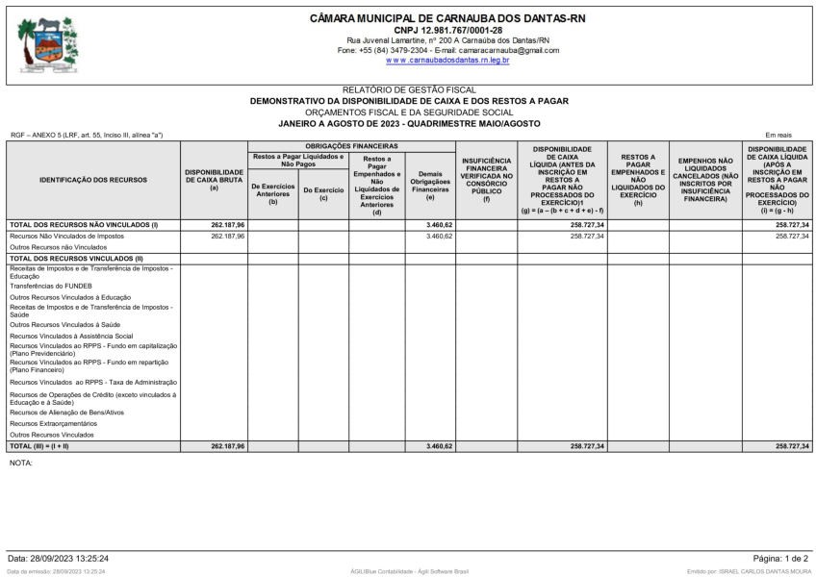



**Publicado por:**

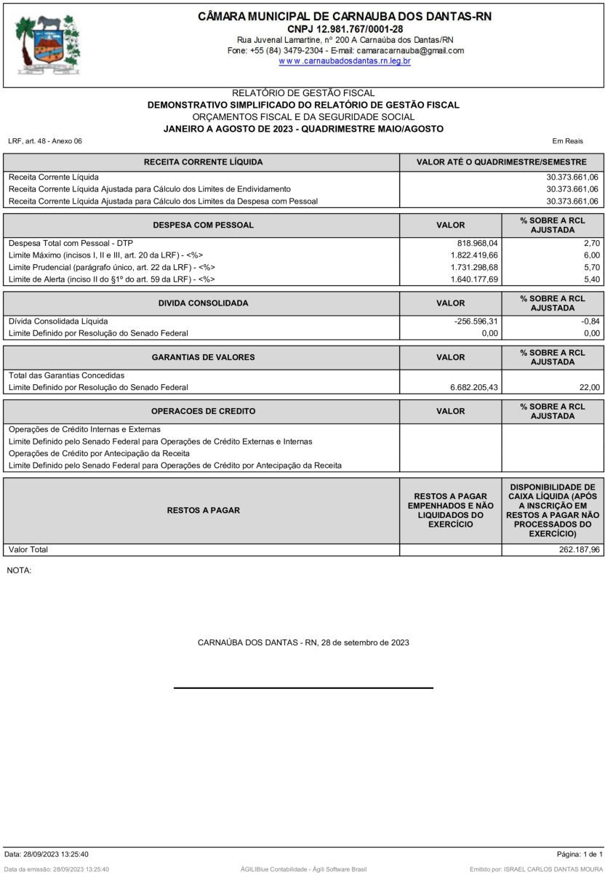

MARLI DE MEDEIROS DANTAS

**Código Identificador:** 87443444

|  |  |  |  |  |  |  |  |  |  |  |  |  |  |  |
| --- | --- | --- | --- | --- | --- | --- | --- | --- | --- | --- | --- | --- | --- | --- |
| **DESPESA COM PESSOAL** | **DESPESAS EXECUTADAS**  **(Últimos 12 Meses)** | | | | | | | | | | | | **TOTAL (ÚLTIMOS 12 MESES)**  **(a)** | **INSCRITAS EM RESTOS A PAGAR NÃO PROCESSADOS**  **(b)** |
| **Janeiro/2023** | **Fevereiro/2023** | **Março/2023** | **Abril/2023** | **Maio/2023** | **Junho/2023** | **Julho/2023** | **Agosto/2023** | **Setembro/2023** | **Outubro/2023** | **Novembro/2023** | **Dezembro/2023** |
| DESPESA BRUTA COM PESSOAL (I)  Pessoal ativo  Vencimentos, Vantagens e Outras despesas Variáveis  Obrigações Patronais Pessoal Inativo e Pensionistas  Aposentadorias, Reservas e Reformas Pensões  Outras despesas  Outras despesas de pessoal decorrentes de contratos de terceirização ou de contratação de forma indireta (§ 1º do art. 18 da LRF)  Despesas com Pessoal não Executada Orçamentariamente  DESPESAS NÃO COMPUTADAS (II) (§ 1º do art. 19 da LRF)  Indenizações por Demissão e Incentivos à Demissão Voluntária e Deduções Constitucionais  Decorrentes de Decisão Judicial de período anterior ao da apuração  Despesas de Exercícios Anteriores de período anterior ao da apuração  Inativos e Pensionistas com Recursos Vinculados  DESPESA LÍQUIDA COM PESSOAL (III)=(I-II) | 50.418,89 | 63.911,12 | 77.448,32 | 53.219,70 | 75.730,49 | 91.648,14 | 62.760,98 | 63.641,20 | 53.273,70 | 70.776,92 | 75.714,37 | 102.816,87 | 841.360,70 |  |
| 50.418,89 | 63.911,12 | 77.448,32 | 53.219,70 | 75.730,49 | 91.648,14 | 62.760,98 | 63.641,20 | 53.273,70 | 70.776,92 | 75.714,37 | 102.816,87 | 841.360,70 |
| 50.418,89 | 53.219,70 | 54.766,36 | 53.219,70 | 53.103,70 | 80.077,22 | 53.273,70 | 53.983,36 | 53.273,70 | 56.007,03 | 53.009,70 | 79.766,55 | 694.119,61 |
|  | 10.691,42 | 22.681,96 |  | 22.626,79 | 11.570,92 | 9.487,28 | 9.657,84 |  | 14.769,89 | 22.704,67 | 23.050,32 | 147.241,09 |
| 50.418,89 | 63.911,12 | 77.448,32 | 53.219,70 | 75.730,49 | 91.648,14 | 62.760,98 | 63.641,20 | 53.273,70 | 70.776,92 | 75.714,37 | 102.816,87 | 841.360,70 |

|  |  |  |
| --- | --- | --- |
| APURAÇÃO DO CUMPRIMENTO DO LIMITE LEGAL | VALOR | % SOBRE A RCL AJUSTADA |
| RECEITA CORRENTE LÍQUIDA - RCL (IV) | 33.564.865,25 |  |
| (-) Transferências obrigatórias da União relativas às emendas individuais (art. 166-A, § 1º, da CF) (V) |  |
| (-) Transferências obrigatórias da União relativas às emendas de bancada (art. 166, § 16 da CF) (VI) |  |
| RECEITA CORRENTE LÍQUIDA AJUSTADA PARA CÁLCULO DOS LIMITES DA DESPESA COM PESSOAL (VII) = (IV - V - VI) | 33.564.865,25 |
| DESPESA TOTAL COM PESSOAL - DTP (VIII) = (III a + III b) | 841.360,70 | 2,51 |
| LIMITE MÁXIMO (IX) (incisos I, II e III, art. 20 da LRF) | 2.013.891,92 | 6,00 |
| LIMITE PRUDENCIAL (X) = (0,95 x IX) (parágrafo único do art. 22 da LRF) | 1.913.197,32 | 5,70 |
| LIMITE DE ALERTA (XI) = (0,90 x IX) (inciso II do §1º do art. 59 da LRF) | 1.812.502,73 | 5,40 |

NOTA:

CARNAÚBA DOS DANTAS - RN, 20 de fevereiro de 2024

|  |  |  |  |  |
| --- | --- | --- | --- | --- |
| **DÍVIDA CONSOLIDADA** | **SALDO DO EXERCÍCIO ANTERIOR** | **SALDO DO EXERCÍCIO DE 2023** | | |
| **Até o 1º Quadrimestre** | **Até o 2º Quadrimestre** | **Até o 3º Quadrimestre** |
| DÍVIDA CONSOLIDADA - DC (I)  Dívida Mobiliária Dívida Contratual Empréstimos  Internos Externos  Reestruturação da Dívida de Estados e Municípios Financiamentos  Internos Externos  Parcelamento e Renegociação de dívidas De Tributos  De Contribuições Previdenciárias De Demais Contribuições Sociais De FGTS  Com Instituição Não financeira Demais Dívidas Contratuais  Precatórios Posteriores a 05/05/2000 (inclusive) - Vencidos e não pagos Outras Dívidas  DEDUÇÕES (II)  Disponibilidade de Caixa Disponibilidade de Caixa Bruta (-) Restos a Pagar Processados  (-) Depósitos Restituíveis e Valores Vinculados | 129.254,88  129.254,88  136.637,71 | 151.148,17  151.148,17  161.419,24 | 256.596,31  256.596,31  262.187,96 | 5.563,88 |
| 7.382,83 | 10.271,07 | 5.591,65 |
| Demais Haveres Financeiros |  |  |  |  |
| DÍVIDA CONSOLIDADA LÍQUIDA (DCL) (III)=(I-II) | -129.254,88 | -151.148,17 | -256.596,31 |  |
| RECEITA CORRENTE LÍQUIDA - RCL (IV)  (-) Transferências obrigatórias da União relativas às emendas individuais (art. 166-A, § 1º, da CF) (V)  RECEITA CORRENTE LÍQUIDA AJUSTADA PARA CÁLCULO DOS LIMITES DE ENDIVIDAMENTO (VI) = (IV - V) |  |  |  |  |
| % da DC sobre a RCL AJUSTADA (I/VI) |  |  |  |  |
| % da DCL sobre a RCL AJUSTADA (III/VI) |  |  |  |  |
| LIMITE DEFINIDO POR RESOLUÇÃO DO SENADO FEDERAL - <%> |  |  |  |  |
| LIMITE DE ALERTA (inciso III do § 1º do art. 59 da LRF) - <%> |  |  |  |  |

|  |  |  |  |  |
| --- | --- | --- | --- | --- |
| **OUTROS VALORES NÃO INTEGRANTES DA DC** | **SALDO DO EXERCÍCIO ANTERIOR** | **SALDO DO EXERCÍCIO DE 2023** | | |
| **Até o 1º Quadrimestre** | **Até o 2º Quadrimestre** | **Até o 3º Quadrimestre** |
| PRECATÓRIOS ANTERIORES A 05/05/2000  PRECATÓRIOS POSTERIORES A 05/05/2000 (Não incluídos na DC)2 PASSIVO ATUARIAL  RP NÃO-PROCESSADOS  ANTECIPAÇÕES DE RECEITA ORÇAMENTÁRIA – ARO DÍVIDA CONTRATUAL DE PPP  APROPRIAÇÃO DE DEPÓSITOS JUDICIAIS |  |  |  |  |

NOTA:

CARNAÚBA DOS DANTAS - RN, 20 de fevereiro de 2024

**DEMONSTRATIVO DAS GARANTIAS E CONTRAGARANTIAS DE VALORES**



ORÇAMENTOS FISCAL E DA SEGURIDADE SOCIAL

**JANEIRO A DEZEMBRO DE 2023 - QUADRIMESTRE SETEMBRO/DEZEMBRO**

RGF - ANEXO 3 (LRF, art. 55, inciso I, alínea "c" e art. 40, § 1º) Em Reais

|  |  |  |  |  |
| --- | --- | --- | --- | --- |
| **GARANTIAS CONCEDIDAS** | **SALDO DO EXERCÍCIO ANTERIOR** | **SALDOS DO EXERCÍCIO DE 2023** | | |
| **Até o 1º Quadrimestre** | **Até o 2º Quadrimestre** | **Até o 3º Quadrimestre** |
| AOS ESTADOS (I)  Em Operações de Crédito Externas Em Operações de Crédito Internas  AOS MUNICÍPIOS (II)  Em Operações de Crédito Externas Em Operações de Crédito Internas ÀS ENTIDADES CONTROLADAS (III)  Em Operações de Crédito Externas Em Operações de Crédito Internas  POR MEIO DE FUNDOS E PROGRAMAS (IV) |  |  |  |  |
| **TOTAL GARANTIAS CONCEDIDAS (V) = (I + II + III + IV)** |  |  |  |  |
| **RECEITA CORRENTE LÍQUIDA - RCL (VI)** | **29.169.504,41** | **30.201.605,68** | **30.373.661,06** | **33.564.865,25** |
| **(-) Transferências obrigatórias da União relativas às emendas individuais (art. 166-A, § 1º, da CF) (VII)** |  |  |  |  |
| **RECEITA CORRENTE LÍQUIDA AJUSTADA PARA CÁLCULO DOS LIMITES DE ENDIVIDAMENTO (VIII) = (VI - VII)** | **29.169.504,41** | **30.201.605,68** | **30.373.661,06** | **33.564.865,25** |
| **% do TOTAL DAS GARANTIAS sobre a RCL AJUSTADA (V/VIII)** |  |  |  |  |
| **LIMITE DEFINIDO POR RESOLUÇÃO DO SENADO FEDERAL - <%>** | **6.417.290,97** | **6.644.353,25** | **6.682.205,43** | **7.384.270,36** |
| **LIMITE DE ALERTA (inciso III do §1º do art. 59 da LRF) - <%>** | **5.775.561,87** | **5.979.917,93** | **6.013.984,89** | **6.645.843,32** |

|  |  |  |  |  |
| --- | --- | --- | --- | --- |
| **CONTRA GARANTIAS RECEBIDAS** | **SALDO DO EXERCÍCIO ANTERIOR** | **SALDOS DO EXERCÍCIO DE 2023** | | |
| **Até o 1º Quadrimestre** | **Até o 2º Quadrimestre** | **Até o 3º Quadrimestre** |
| DOS ESTADOS (VII)  Em Garantia às operações de Crédito Externas Em Garantia às operações de Crédito Internas  DOS MUNICÍPIOS (VIII)  Em Garantia às operações de Crédito Externas Em Garantia às operações de Crédito Internas  DAS ENTIDADES CONTROLADAS (IX)  Em Garantia às operações de Crédito Externas Em Garantia às operações de Crédito Internas  EM GARANTIAS POR MEIO DE FUNDOS E PROGRAMAS (X) |  |  |  |  |
| TOTAL CONTRAGARANTIAS RECEBIDAS (XI) = (VII + VIII + IX + X) |  |  |  |  |

NOTA:

CARNAÚBA DOS DANTAS - RN, 20 de fevereiro de 2024

|  |  |  |
| --- | --- | --- |
| **OPERAÇÕES DE CRÉDITO** | **No Quadrimestre de Referência** | **Até o Quadrimestre de Referência (a)** |
| Mobiliária Interna Externa Contratual Interna  Empréstimos  Aquisição Financiada de Bens e Arrendamento Mercantil Financeiro Antecipação de Receita pela Venda a Termo de Bens e Serviços Assunção, Reconhecimento e Confissão de Dívidas (LRF, art. 29, § 1º) Operações de crédito não sujeitas ao limite para fins de contratação (I) Externa  Empréstimos  Aquisição Financiada de Bens e Arrendamento Mercantil Financeiro Antecipações de Receitas pela Venda a Termo de Bens e Serviços Assunção, Reconhecimento e Confissão de Dívidas (LRF, art. 29, § 1º) Operações de crédito não sujeitas ao limite para fins de contratação (II) |  |  |
| **TOTAL (III)** |  |  |

|  |  |  |
| --- | --- | --- |
| **APURAÇÃO DO CUMPRIMENTO DOS LIMITES** | **VALOR** | **% SOBRE A RCL** |
| RECEITA CORRENTE LÍQUIDA – RCL (IV) |  |  |
| (-) Transferências obrigatórias da União relativas às emendas individuais (§ 1º, art. 166-A da CF) (V) |  |  |
| RECEITA CORRENTE LÍQUIDA AJUSTADA PARA CÁLCULO DOS LIMITES DE ENDIVIDAMENTO (VI) = (IV - V) |  |  |
| OPERAÇÕES VEDADAS (VII) |  |  |
| TOTAL CONSIDERADO PARA FINS DA APURAÇÃO DO CUMPRIMENTO DO LIMITE (VIII) = (IIIa + VII - Ia - IIa) |  |  |
| LIMITE GERAL DEFINIDO POR RESOLUÇÃO DO SENADO FEDERAL PARA AS OPERAÇÕES DE CRÉDITO INTERNAS E EXTERNAS |  |  |
| LIMITE DE ALERTA (inciso III do §1º do art. 59 da LRF) - <%> |  |  |
| OPERAÇÕES DE CRÉDITO POR ANTECIPAÇÃO DA RECEITA ORÇAMENTÁRIA |  |  |
| LIMITE DEFINIDO POR RESOLUÇÃO DO SENADO FEDERAL PARA AS OPERAÇÕES DE CRÉDITO POR ANTECIPAÇÃO DA RECEITA ORÇAMENTÁRIA |  |  |

|  |  |  |
| --- | --- | --- |
| **OUTRAS OPERAÇÕES QUE INTEGRAM A DÍVIDA CONSOLIDADA** | **No Quadrimestre de Referência** | **Até o Quadrimestre de Referência (a)** |
| Parcelamentos de Dívidas Tributos  Contribuições Previdenciárias FGTS  Operações de reestruturação e recomposição do principal de dívidas |  |  |

NOTA:

CARNAÚBA DOS DANTAS - RN, 20 de fevereiro de 2024

**DEMONSTRATIVO SIMPLIFICADO DO RELATÓRIO DE GESTÃO FISCAL**



ORÇAMENTOS FISCAL E DA SEGURIDADE SOCIAL

**JANEIRO A DEZEMBRO DE 2023 - QUADRIMESTRE SETEMBRO/DEZEMBRO**

LRF, art. 48 - Anexo 06 Em Reais

|  |  |
| --- | --- |
| **RECEITA CORRENTE LÍQUIDA** | **VALOR ATÉ O QUADRIMESTRE/SEMESTRE** |
| Receita Corrente Líquida | 33.564.865,25 |
| Receita Corrente Líquida Ajustada para Cálculo dos Limites de Endividamento | 33.564.865,25 |
| Receita Corrente Líquida Ajustada para Cálculo dos Limites da Despesa com Pessoal | 33.564.865,25 |

|  |  |  |
| --- | --- | --- |
| **DESPESA COM PESSOAL** | **VALOR** | **% SOBRE A RCL AJUSTADA** |
| Despesa Total com Pessoal - DTP | 841.360,70 | 2,51 |
| Limite Máximo (incisos I, II e III, art. 20 da LRF) - <%> | 2.013.891,92 | 6,00 |
| Limite Prudencial (parágrafo único, art. 22 da LRF) - <%> | 1.913.197,32 | 5,70 |
| Limite de Alerta (inciso II do §1º do art. 59 da LRF) - <%> | 1.812.502,73 | 5,40 |

|  |  |  |
| --- | --- | --- |
| **DIVIDA CONSOLIDADA** | **VALOR** | **% SOBRE A RCL AJUSTADA** |
| Dívida Consolidada Líquida | 0,00 | 0,00 |
| Limite Definido por Resolução do Senado Federal | 0,00 | 0,00 |

|  |  |  |
| --- | --- | --- |
| **GARANTIAS DE VALORES** | **VALOR** | **% SOBRE A RCL AJUSTADA** |
| Total das Garantias Concedidas  Limite Definido por Resolução do Senado Federal |  |  |

|  |  |  |
| --- | --- | --- |
| **OPERACOES DE CREDITO** | **VALOR** | **% SOBRE A RCL AJUSTADA** |
| Operações de Crédito Internas e Externas  Limite Definido pelo Senado Federal para Operações de Crédito Externas e Internas Operações de Crédito por Antecipação da Receita  Limite Definido pelo Senado Federal para Operações de Crédito por Antecipação da Receita |  |  |

|  |  |  |
| --- | --- | --- |
| **RESTOS A PAGAR** | **RESTOS A PAGAR EMPENHADOS E NÃO LIQUIDADOS DO EXERCÍCIO** | **DISPONIBILIDADE DE CAIXA LÍQUIDA (APÓS A INSCRIÇÃO EM RESTOS A PAGAR NÃO PROCESSADOS DO EXERCÍCIO)** |
| Valor Total |  |  |

NOTA:

CARNAÚBA DOS DANTAS - RN, 20 de fevereiro de 2024

|  |  |  |  |  |  |  |  |  |  |  |
| --- | --- | --- | --- | --- | --- | --- | --- | --- | --- | --- |
| **IDENTIFICAÇÃO DOS RECURSOS** | **DISPONIBILIDADE DE CAIXA BRUTA**  **(a)** | **OBRIGAÇÕES FINANCEIRAS** | | | | **INSUFICIÊNCIA FINANCEIRA VERIFICADA NO CONSÓRCIO PÚBLICO**  **(f)** | **DISPONIBILIDADE DE CAIXA**  **LÍQUIDA (ANTES DA INSCRIÇÃO EM RESTOS A**  **PAGAR NÃO PROCESSADOS DO EXERCÍCIO)1**  **(g) = (a – (b + c + d + e) - f)** | **RESTOS A PAGAR EMPENHADOS E NÃO LIQUIDADOS DO EXERCÍCIO**  **(h)** | **EMPENHOS NÃO LIQUIDADOS CANCELADOS (NÃO INSCRITOS POR INSUFICIÊNCIA FINANCEIRA)** | **DISPONIBILIDADE DE CAIXA LÍQUIDA (APÓS A INSCRIÇÃO EM RESTOS A PAGAR NÃO PROCESSADOS DO EXERCÍCIO)**  **(i) = (g - h)** |
| **Restos a Pagar Liquidados e Não Pagos** | | **Restos a Pagar Empenhados e Não Liquidados de Exercícios Anteriores**  **(d)** | **Demais Obrigaçãoes Financeiras (e)** |
| **De Exercícios Anteriores**  **(b)** | **Do Exercício (c)** |
| **TOTAL DOS RECURSOS NÃO VINCULADOS (I)** |  |  |  |  | **9.513,86** |  | **-9.513,86** |  |  | **-9.513,86** |
| Recursos Não Vinculados de Impostos  Outros Recursos não Vinculados |  |  |  |  | 9.513,86 |  | -9.513,86 |  |  | -9.513,86 |
| **TOTAL DOS RECURSOS VINCULADOS (II)** |  |  |  |  |  |  |  |  |  |  |
| Receitas de Impostos e de Transferência de Impostos - Educação  Transferências do FUNDEB  Outros Recursos Vinculados à Educação  Receitas de Impostos e de Transferência de Impostos - Saúde  Outros Recursos Vinculados à Saúde Recursos Vinculados à Assistência Social  Recursos Vinculados ao RPPS - Fundo em capitalização  (Plano Previdenciário)  Recursos Vinculados ao RPPS - Fundo em repartição (Plano Financeiro)  Recursos Vinculados ao RPPS - Taxa de Administração  Recursos de Operações de Crédito (exceto vinculados à Educação e à Saúde)  Recursos de Alienação de Bens/Ativos Recursos Extraorçamentários  Outros Recursos Vinculados |  |  |  |  |  |  |  |  |  |  |
| **TOTAL (III) = (I + II)** |  |  |  |  | **9.513,86** |  | **-9.513,86** |  |  | **-9.513,86** |

NOTA:

CARNAÚBA DOS DANTAS - RN, 20 de fevereiro de 2024

**Receita Orçamentária (I) Ordinária**

**Vinculada**

Recursos Vinculados à Educação Recursos Vinculados à Saúde

Recursos Vinculados à Previdência Social - RPPS Recursos Vinculados à Previdência Social - RGPS Recursos Vinculados à Assistência Social

Outras Destinações de Recursos

|  |  |  |
| --- | --- | --- |
| **Transferências Financeiras Recebidas (II)** | **1.440.561,84** | **1.159.859,52** |
| Transferências Recebidas para a Execução Orçamentária | 1.440.561,84 | 1.159.859,52 |
| Transferências Recebidas Independentes de Execução Orçamentária |  |  |
| Transferências Recebidas para Aportes de recursos para o RPPS |  |  |
| Transferências Recebidas para Aportes de recursos para o RGPS |  |  |
| Transferências Recebidas para Aportes de Recursos para o Sistema de Pagamento de Pensões Militares |  |  |
| **Recebimentos Extraorçamentários (III)** | **122.021,19** | **108.642,13** |
| Inscrição de Restos a Pagar Não Processados |  |  |
| Inscrição de Restos a Pagar Processados |  |  |
| Depósitos Restituíveis e Valores Vinculados | 114.154,08 | 108.190,37 |
| Outros Recebimentos Extraorçamentários | 7.867,11 | 451,76 |

**Saldo do Exercício Anterior (IV)**

Caixa e Equivalentes de Caixa

Depósitos Restituíveis e Valores Vinculados

**TOTAL (V) = (I+II+III+IV) 1.562.583,03 1.268.501,65**

**Despesa Orçamentária (VI) 1.294.311,44 948.221,81**

**Ordinária 1.294.311,44 948.221,81**

**Vinculada**

Recursos Destinados à Educação Recursos Destinados à Saúde

Recursos Destinado a Previdência Social - RPPS Recursos Destinado a Previdência Social - RGPS Recursos Destinado a Assistência Social

Outras Destinações de Recursos

|  |  |  |
| --- | --- | --- |
| **Transferências Financeiras Concedidas (VII)** | **146.250,40** | **211.637,71** |
| Transferências Concedidas para a Execução Orçamentária | 146.250,40 | 211.637,71 |
| Transferências Concedidas Independentes de Execução Orçamentária |  |  |
| Transferências Concedidas para Aportes de recursos para o RPPS |  |  |
| Transferências Concedidas para Aportes de recursos para o RGPS |  |  |
| Transferências Concedidas para Aportes de recursos para o Sistema de pagamento de Pensões Militares |  |  |
| **Pagamentos Extraorçamentários (VIII)** | **122.021,19** | **108.642,13** |
| Pagamentos de Restos a Pagar Não Processados |  |  |
| Pagamentos de Restos a Pagar Processados |  |  |
| Depósitos Restituíveis e Valores Vinculados | 114.154,08 | 108.190,37 |
| Outros Pagamentos Extraorçamentários | 7.867,11 | 451,76 |

**Saldo para o Exercício Seguinte (IX)**

Caixa e Equivalentes de Caixa

Depósitos Restituíveis e Valores Vinculados

**TOTAL (X) = (VI+VII+VIII+IX) 1.562.583,03 1.268.501,65**

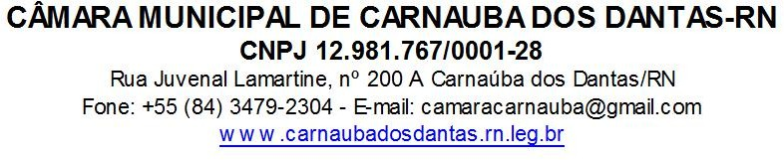

**BALANÇO FINANCEIRO**

**Não consolidado**

**Dezembro/2023 Exercício: 2023**

**INGRESSOS**

**Exercício Atual Exercício Anterior**

|  |  |  |  |  |  |
| --- | --- | --- | --- | --- | --- |
| **Receita Orçamentária** | **Deduções da Receita Orçamentária** | **Saldo** | **Receita Orçamentária** | **Deduções da Receita Orçamentária** | **Saldo** |
| **(a)** | **(b)** | **(c) = (a - b)** | **(d)** | **(e)** | **(f) = (d - e)** |

**ESPECIFICAÇÃO**

|  |  |  |  |  |  |  |  |  |  |  |  |
| --- | --- | --- | --- | --- | --- | --- | --- | --- | --- | --- | --- |
| **Ordinária** | **0,00** |  | **0,00** |  | **0,00** |  | **0,00** |  | **0,00** |  | **0,00** |
| **Vinculada** | **0,00** |  | **0,00** |  | **0,00** |  | **0,00** |  | **0,00** |  | **0,00** |
| Recursos Vinculados à Educação | 0,00 |  | 0,00 |  | 0,00 |  | 0,00 |  | 0,00 |  | 0,00 |
| Recursos Vinculados à Saúde | 0,00 |  | 0,00 |  | 0,00 |  | 0,00 |  | 0,00 |  | 0,00 |
| Recursos Vinculados à Previdência Social - RPPS | 0,00 |  | 0,00 |  | 0,00 |  | 0,00 |  | 0,00 |  | 0,00 |
| Recursos Vinculados à Previdência Social - RGPS | 0,00 |  | 0,00 |  | 0,00 |  | 0,00 |  | 0,00 |  | 0,00 |
| Recursos Vinculados à Assistência Social | 0,00 |  | 0,00 |  | 0,00 |  | 0,00 |  | 0,00 |  | 0,00 |
| Outras Destinações de Recursos | 0,00 |  | 0,00 |  | 0,00 |  | 0,00 |  | 0,00 |  | 0,00 |
| **TOTAL** | **0,00** |  | **0,00** |  | **0,00** |  | **0,00** |  | **0,00** |  | **0,00** |

CARNAÚBA DOS DANTAS - RN, 30 de abril de 2024

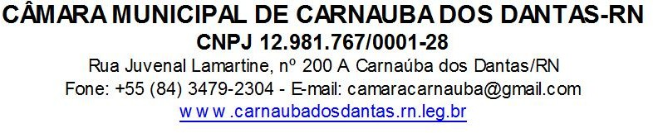

**BALANÇO ORÇAMENTÁRIO**

ORÇAMENTOS FISCAL E DA SEGURIDADE SOCIAL

**Não consolidado**

Dezembro/2023 **Exercício: 2023**

**RECEITAS ORÇAMENTÁRIAS**

**Previsão Inicial**

**Previsão Atualizada**

**Receitas Realizadas**

**Saldo**

**Receitas Correntes (I)**

Impostos, Taxas e Contribuições de Melhoria Receita de Contribuições

Receita Patrimonial Receita Agropecuária Receita Industrial Receita de Serviços Transferências Correntes

Outras Receitas Correntes **Receitas de Capital (II)** Operações de Crédito Alienação de Bens Amortização de Empréstimos Transferências de Capital Outras Receitas de Capital

**SUBTOTAL DAS RECEITAS (III) = (I + II)**

**Operações de Crédito/ Refinanciamento (IV)**

Operações de Crédito Internas Mobiliária

Contratual

Operações de Crédito Externas Mobiliária

Contratual

**SUBTOTAL COM REFINANCIAMENTO (V) = (III + IV)**

**(a) (b) (c) (d) = (c - b)**

Déficit (VI) 1.294.311,44

**TOTAL (VII) = (V + VI) 1.294.311,44 1.294.311,44**

**Saldos de Exercícios Anteriores**

Recursos Arrecadados em Exercícios Anteriores Superávit Financeiro

Reabertura de Créditos Adicionais



|  |  |  |  |  |  |  |  |  |  |  |  |
| --- | --- | --- | --- | --- | --- | --- | --- | --- | --- | --- | --- |
| **DESPESAS ORÇAMENTÁRIAS** | **Dotação Inicial**  **(e)** | **Dotação Atualizada**  **(f)** | | **Despesas Empenhadas**  **(g)** | | **Despesas Liquidadas**  **(h)** | | **Despesas Pagas**  **(i)** | | **Saldo da Dotação**  **(j) = (f-g)** | |
| **Despesas Correntes (VIII)** | **1.240.000,00** |  | **1.157.500,00** |  | **1.120.252,44** |  | **1.120.252,44** |  | **1.120.252,44** |  | **37.247,56** |
| Pessoal e Encargos Sociais | 950.000,00 |  | 862.250,00 |  | 841.360,70 |  | 841.360,70 |  | 841.360,70 |  | 20.889,30 |
| Juros e Encargos da Dívida  Outras Despesas Correntes | 290.000,00 |  | 295.250,00 |  | 278.891,74 |  | 278.891,74 |  | 278.891,74 |  | 16.358,26 |
| **Despesas de Capital (IX)** | **110.000,00** |  | **227.000,00** |  | **174.059,00** |  | **174.059,00** |  | **174.059,00** |  | **52.941,00** |
| Investimentos 110.000,00  Inversões Financeiras Amortização da Dívida | |  | 227.000,00 |  | 174.059,00 |  | 174.059,00 |  | 174.059,00 |  | 52.941,00 |
| **Reserva de Contingência (X)** | |  |  |  |  |  |  |  |  |  |  |
| **SUBTOTAL DAS DESPESAS (XI) = (VII + IX + X) 1.350.000,00** | |  | **1.384.500,00** |  | **1.294.311,44** |  | **1.294.311,44** |  | **1.294.311,44** |  | **90.188,56** |

**Amortização da Dívida / Refinanciamento ( XII)**

Amortização da Dívida Interna Dívida Mobiliária

Outras Dívidas

Amortização da Dívida Externa Dívida Mobiliária

Outras Dívidas

|  |  |  |  |  |  |  |  |  |  |  |  |
| --- | --- | --- | --- | --- | --- | --- | --- | --- | --- | --- | --- |
| **SUBTOTAL COM REFINANCIAMENTO (XIII)= (XI+ XII)** | **1.350.000,00** |  | **1.384.500,00** |  | **1.294.311,44** |  | **1.294.311,44** |  | **1.294.311,44** |  | **90.188,56** |
| Superávit ( XIV)  **TOTAL ( XV) = ( XIII + XIV)** | **1.350.000,00** |  | **1.384.500,00** |  | **1.294.311,44** |  | **1.294.311,44** |  | **1.294.311,44** |  | **90.188,56** |
| **Reserva do RPPS** |  |  |  |  |  |  |  |  |  |  |  |

**Em Exercícios Anteriores**

**Inscritos**

**Em 31 de Dezembro do**

**Liquidados Pagos Cancelados Saldo a Pagar**

**Despesas Correntes** Pessoal e Encargos Sociais Juros e Encargos da Dívida Outras Despesas Correntes **Despesas De Capital** Investimentos

Inversões Financeiras Amortização Da Dívida **TOTAL**

**Exercício Anterior**

**(a) (b)**

**(c) (d) (e) (f) = (a+b-d-e)**

**Em Exercícios Anteriores**

**Inscritos**

**Em 31 de Dezembro do Exercício Anterior**

**Pagos Cancelados Saldo a Pagar**

**Despesas Correntes** Pessoal e Encargos Sociais Juros e Encargos da Dívida Outras Despesas Correntes **Despesas De Capital** Investimentos

Inversões Financeiras Amortização Da Dívida **TOTAL**

**(a) (b)**

**(c) (d) (e) = (a+b-c-d)**

NOTA:

CARNAÚBA DOS DANTAS - RN, 30 de abril de 2024

|  |  |  |  |
| --- | --- | --- | --- |
| **ATIVO Nota** | **Exercício Atual** |  | **Exercício Anterior** |
| **Ativo Circulante**  Caixa e Equivalentes de Caixa | 0,00 |  | 0,00 |
| Créditos a Curto Prazo | 0,00 |  | 0,00 |
| Demais Créditos e Valores a Curto Prazo | 0,00 |  | 0,00 |
| Investimentos e Aplicações Temporárias a Curto Prazo | 0,00 |  | 0,00 |
| Estoques | 0,00 |  | 0,00 |
| Ativo Não Circulante Mantido para Venda | 0,00 |  | 0,00 |
| VPD Pagas Antecipadamente | 0,00 |  | 0,00 |
| *Total do Ativo Circulante* | 0,00 |  | 0,00 |
| **Ativo Não Circulante** |  |  |  |
| Realizável a Longo Prazo | 0,00 |  | 0,00 |
| Créditos a Longo Prazo | 0,00 |  | 0,00 |
| Investimentos Temporários a Longo Prazo | 0,00 |  | 0,00 |
| Estoques | 0,00 |  | 0,00 |
| VPD pagas antecipadamente | 0,00 |  | 0,00 |
| Investimentos | 0,00 |  | 0,00 |
| Imobilizado | 339.478,00 |  | 165.419,00 |
| Intangível | 0,00 |  | 0,00 |
| Diferido | 0,00 |  | 0,00 |
| *Total do Ativo Não Circulante* | 339.478,00 |  | 165.419,00 |
| **TOTAL DO ATIVO** | **339.478,00** |  | **165.419,00** |
| **PASSIVO E PATRIMÔNIO LÍQUIDO** |  |  |  |
| **Passivo Circulante**  Obrigações Trabalhistas, Previdenciárias e Assistenciais a Pagar a Curto Prazo | 0,00 |  | 0,00 |
| Empréstimos e Financiamentos a Curto Prazo | 0,00 |  | 0,00 |
| Fornecedores e Contas a Pagar a Curto Prazo | 0,00 |  | 0,00 |
| Obrigações Fiscais a Curto Prazo | 0,00 |  | 0,00 |
| Transferências Fiscais a Curto Prazo | 0,00 |  | 0,00 |
| Provisões a Curto Prazo | 0,00 |  | 0,00 |
| Demais Obrigações a Curto Prazo | 9.513,86 |  | 9.513,86 |
| *Total do Passivo Circulante* | 9.513,86 |  | 9.513,86 |
| **Passivo Não Circulante** |  |  |  |
| Obrigações Trabalhistas, Previdenciárias e Assistenciais a Pagar a Longo Prazo | 0,00 |  | 0,00 |
| Empréstimos e Financiamentos a Longo Prazo | 0,00 |  | 0,00 |
| Fornecedores e Contas a Pagar a Longo Prazo | 0,00 |  | 0,00 |
| Obrigações Fiscais a Longo Prazo | 0,00 |  | 0,00 |
| Transferências Fiscais a Longo Prazo | 0,00 |  | 0,00 |
| Provisões a Longo Prazo | 0,00 |  | 0,00 |
| Demais Obrigações a Longo Prazo | 0,00 |  | 0,00 |
| Resultado Diferido | 0,00 |  | 0,00 |
| *Total do Passivo não circulante* | 0,00 |  | 0,00 |
| **Patrimônio Líquido** |  |  |  |
| Patrimônio Social e Capital Social | 0,00 |  | 0,00 |
| Adiantamento Para Futuro Aumento de Capital | 0,00 |  | 0,00 |
| Reservas de Capital | 0,00 |  | 0,00 |
| Ajustes de Avaliação Patrimonial | 0,00 |  | 0,00 |

|  |  |  |  |
| --- | --- | --- | --- |
| Reservas de Lucros | 0,00 |  | 0,00 |
| Demais Reservas | 0,00 |  | 0,00 |
| Resultados Acumulados | 329.964,14 |  | 155.905,14 |
| (-) Ações / Cotas em Tesouraria | 0,00 |  | 0,00 |
| *Total do Patrimônio Líquido* | 329.964,14 |  | 155.905,14 |
| **TOTAL DO PASSIVO E DO PATRIMÔNIO LÍQUIDO** | **339.478,00** |  | **165.419,00** |

**ATIVO (I)**

**Nota**

**Exercício Atual**

**Exercício Anterior**

|  |  |  |  |
| --- | --- | --- | --- |
| Ativo Financeiro | 0,00 |  | 0,00 |
| Ativo Permanente | 339.478,00 |  | 165.419,00 |
| *Total do Ativo* | 339.478,00 |  | 165.419,00 |
| **PASSIVO (II)** |  |  |  |
| Passivo Financeiro | 9.513,86 |  | 9.513,86 |
| Passivo Permanente | 0,00 |  | 0,00 |
| *Total do Passivo* | 9.513,86 |  | 9.513,86 |
| **Saldo Patrimonial (I-II)** | **329.964,14** |  | **155.905,14** |

**ATOS POTENCIAIS ATIVOS**

|  |  |  |  |
| --- | --- | --- | --- |
| Garantias e Contra garantias recebidas | 0,00 |  | 0,00 |
| Direitos Conveniados e outros instrumentos congêneres | 0,00 |  | 0,00 |
| Direitos Contratuais | 0,00 |  | 0,00 |
| Demandas judiciais | 0,00 |  | 0,00 |
| Outros atos potenciais ativos | 0,00 |  | 0,00 |
| *Total dos Atos Potenciais Ativos* | 0,00 |  | 0,00 |
| **ATOS POTENCIAIS PASSIVOS** |  |  |  |
| Garantias e Contra garantias concedidas | 0,00 |  | 0,00 |
| Obrigações conveniadas e outros instrumentos congêneres | 0,00 |  | 0,00 |
| Obrigações contratuais | 273.783,14 |  | 133.222,81 |
| Demandas judiciais | 0,00 |  | 0,00 |
| Outros atos potenciais passivos | 0,00 |  | 0,00 |
| *Total dos Atos Potenciais Passivos* | 273.783,14 |  | 133.222,81 |

CARNAÚBA DOS DANTAS - RN, 30 de abril de 2024

|  |  |  |  |
| --- | --- | --- | --- |
| **FONTES DE RECURSOS**  500 Recursos não Vinculados de Impostos | -9.513,86 |  | -9.513,86 |
| *Total das fontes de recursos* | -9.513,86 |  | -9.513,86 |
| **Notas explicativas**  **NOTA:** |  |  |  |

CARNAÚBA DOS DANTAS - RN, 30 de abril de 2024

**DEMONSTRAÇÃO DAS VARIAÇÕES PATRIMONIAIS**

**Não consolidado**

**Dezembro/2023 Exercício: 2023**

|  |  |  |  |  |
| --- | --- | --- | --- | --- |
| **VARIAÇÕES PATRIMONIAIS AUMENTATIVAS** | **Nota** | **Exercício** |  | **Exercício** |
|  |  | **Atual** |  | **Anterior** |
| Impostos, Taxas e Contribuições de Melhoria |  | 0,00 |  | 0,00 |
| Contribuições |  | 0,00 |  | 0,00 |
| Exploração e Venda de Bens, Serviços e Direitos |  | 0,00 |  | 0,00 |
| Variações Patrimoniais Aumentativas Financeiras |  | 0,00 |  | 0,00 |
| Transferências e Delegações Recebidas |  | 1.440.561,84 |  | 1.159.859,52 |
| Valorização e Ganhos com Ativos e Desincorporação de Passivos |  | 0,00 |  | 0,00 |
| Outras Variações Patrimoniais Aumentativas |  | 0,00 |  | 0,00 |
| Total das Variações Patrimoniais Aumentativas (I) |  | 1.440.561,84 |  | 1.159.859,52 |
| **VARIAÇÕES PATRIMONIAIS DIMINUTIVAS** |  |  |  |  |
| Pessoal e Encargos |  | 841.360,70 |  | 775.727,50 |
| Benefícios Previdenciários e Assistenciais |  | 0,00 |  | 0,00 |
| Uso de Bens, Serviço e Consumo de Capital Fixo |  | 306.505,45 |  | 149.446,51 |
| Variações Patrimoniais Diminutivas Financeiras |  | 0,00 |  | 0,00 |
| Transferências e Delegações Concedidas |  | 151.695,40 |  | 337.301,27 |
| Desvalorização e Perdas de Ativos e Incorporação de Passivos |  | 0,00 |  | 0,00 |
| Tributárias |  | 0,00 |  | 0,00 |
| Custo das Mercadorias e Produtos Vendidos, e dos Serviços Prestados |  | 0,00 |  | 0,00 |
| Outras Variações Patrimoniais Diminutivas |  | 0,00 |  | 0,00 |
| Total das Variações Patrimoniais Diminutivas (II) |  | 1.299.561,55 |  | 1.262.475,28 |
| **RESULTADO PATRIMONIAL DO PERÍODO (I - II)** |  | 141.000,29 |  | -102.615,76 |

**Nota I - Impostos, Taxas e Contribuições de Melhoria Nota**

**Exercício Atual**

**Exercício Anterior**

|  |  |  |
| --- | --- | --- |
| Impostos | 0,00 | 0,00 |
| Taxas | 0,00 | 0,00 |
| Contribuições de Melhoria | 0,00 | 0,00 |
| Impostos, Taxas e Contribuições de Melhoria | 0,00 | 0,00 |

**Nota II - Contribuições Nota Exercício Atual**

**Exercício Anterior**

|  |  |  |
| --- | --- | --- |
| Contribuições Sociais | 0,00 | 0,00 |
| Contribuições de Intervenção no Domínio Econômico | 0,00 | 0,00 |
| Contribuição de Iluminação Pública | 0,00 | 0,00 |
| Contribuições de Interesse das Categorias Profissionais | 0,00 | 0,00 |
| Contribuições | 0,00 | 0,00 |

**Nota III - Exploração e Venda de Bens, Serviços e Direitos Nota Exercício**

**Atual**

**Exercício Anterior**

|  |  |  |
| --- | --- | --- |
| Vendas de Mercadorias | 0,00 | 0,00 |
| Vendas de Produtoes | 0,00 | 0,00 |
| Exploração de Bens, Direitos e Prestação de Serviços | 0,00 | 0,00 |
| Exploração e Venda de Bens, Serviços e Direitos | 0,00 | 0,00 |

**Nota IV - Variações Patrimoniais Aumentativas Financeiras Nota Exercício**

**Atual**

**Exercício Anterior**

|  |  |  |
| --- | --- | --- |
| Juros e Encargos de Empréstimos e Financiamentos Concedidos | 0,00 | 0,00 |
| Juros e Encargos de Mora | 0,00 | 0,00 |
| Variações Monetárias e Cambiais | 0,00 | 0,00 |
| Descontos Financeiros Obtidos | 0,00 | 0,00 |
| Remuneração de Depósitos Bancários e Aplicações Financeiras | 0,00 | 0,00 |
| Aportes do Banco Central | 0,00 | 0,00 |

|  |  |  |
| --- | --- | --- |
| Outras Variações Patrimoniais Aumentativas - Financeiras | 0,00 | 0,00 |
| Variações Patrimoniais Aumentativas Financeiras | 0,00 | 0,00 |

**Nota V -Transferências e Delegações Recebidas Nota Exercício Atual**

**Exercício Anterior**

|  |  |  |
| --- | --- | --- |
| Transferências Intra Governamentais | 1.440.561,84 | 1.159.859,52 |
| Transferências Inter Governamentais | 0,00 | 0,00 |
| Transferências das Instituições Privadas | 0,00 | 0,00 |
| Transferências das Instituições Multigovernamentais | 0,00 | 0,00 |
| Transferências de Consórcios Públicos | 0,00 | 0,00 |
| Transferências do Exterior | 0,00 | 0,00 |
| Execução Orçamentária Delegada de Entes | 0,00 | 0,00 |
| Transferências de Pessoas Físicas | 0,00 | 0,00 |
| Outras Transferências e Delegações Recebidas | 0,00 | 0,00 |
| Transferências e Delegações Recebidas | 1.440.561,84 | 1.159.859,52 |

**Nota VI - Valorização e Ganhos com Ativos e Desincorporação de Passivos Nota Exercício**

**Atual**

**Exercício Anterior**

|  |  |  |
| --- | --- | --- |
| Reavaliação de Ativos | 0,00 | 0,00 |
| Ganhos com Alienação | 0,00 | 0,00 |
| Ganhos com Incorporação de Ativos | 0,00 | 0,00 |
| Desincorporação de Passivos | 0,00 | 0,00 |
| Reversão de Redução ao Valor Recuperável | 0,00 | 0,00 |
| Valorização e Ganhos com Ativos e Desincorporação de Passivos | 0,00 | 0,00 |

**Nota VII - Outras Variações Patrimoniais Aumentativas Nota Exercício**

**Atual**

**Exercício Anterior**

|  |  |  |
| --- | --- | --- |
| VPA a classificar | 0,00 | 0,00 |
| Resultado Positivo de Participações | 0,00 | 0,00 |
| Operações da Autoridade Monetária | 0,00 | 0,00 |
| Subvenções Econômicas | 0,00 | 0,00 |
| Reversão de Provisões e Ajustes para Perdas | 0,00 | 0,00 |
| Diversas Variações Patrimoniais Aumentativas | 0,00 | 0,00 |
| Outras Variações Patrimoniais Aumentativas | 0,00 | 0,00 |

**Nota VIII - Pessoal e Encargos Nota Exercício Atual**

**Exercício Anterior**

|  |  |  |
| --- | --- | --- |
| Remuneração a Pessoal | 694.119,61 | 641.521,26 |
| Encargos Patronais | 147.241,09 | 134.206,24 |
| Benefícios a Pessoal | 0,00 | 0,00 |
| Outras Variações Patrimoniais Diminutivas - Pessoal e Encargos | 0,00 | 0,00 |
| Pessoal e Encargos | 841.360,70 | 775.727,50 |

**Nota IX - Benefícios Previdenciários e Assistenciais Nota Exercício**

**Atual**

**Exercício Anterior**

|  |  |  |
| --- | --- | --- |
| Aposentadorias e Reformas | 0,00 | 0,00 |
| Pensões | 0,00 | 0,00 |
| Benefícios de Prestação Continuada | 0,00 | 0,00 |
| Benefícios Eventuais | 0,00 | 0,00 |
| Políticas Públicas de Transferência de Renda | 0,00 | 0,00 |
| Outros Benefícios Previdenciários e Assistenciais | 0,00 | 0,00 |

Benefícios Previdenciários e Assistenciais 0,00 0,00

**Nota X - Uso de Bens, Serviços e Consumo de Capital Fixo Nota Exercício**

**Atual**

**Exercício Anterior**

|  |  |  |
| --- | --- | --- |
| Uso de Material de Consumo | 88.399,57 | 42.724,74 |
| Serviços | 218.105,88 | 106.721,77 |
| Depreciação, Amortização e Exaustão | 0,00 | 0,00 |
| Uso de Bens, Serviços e Consumo de Capital Fixo | 306.505,45 | 149.446,51 |

**Nota XI - Variações Patrimoniais Diminutivas Financeiras Nota Exercício**

**Atual**

**Exercício Anterior**

|  |  |  |
| --- | --- | --- |
| Juros e Encargos de Empréstimos e Financiamentos Obtidos | 0,00 | 0,00 |
| Juros e Encargos de Mora | 0,00 | 0,00 |
| Variações Monetárias e Cambiais | 0,00 | 0,00 |
| Descontos Financeiros Concedidos | 0,00 | 0,00 |
| Aporte ao Banco Central | 0,00 | 0,00 |
| Outras Variações Patrimoniais Diminutivas - Financeiras | 0,00 | 0,00 |
| Variações Patrimoniais Diminutivas Financeiras | 0,00 | 0,00 |

**Nota XII - Transferências e Delegações Concedidas Nota Exercício**

**Atual**

**Exercício Anterior**

|  |  |  |
| --- | --- | --- |
| Transferências Intra Governamentais | 146.250,40 | 337.301,27 |
| Transferências Inter Governamentais | 0,00 | 0,00 |
| Transferências a Instituições Privadas | 5.445,00 | 0,00 |
| Transferências a Instituições Multigovernamentais | 0,00 | 0,00 |
| Transferências a Consórcios Públicos | 0,00 | 0,00 |
| Transferências ao Exterior | 0,00 | 0,00 |
| Execução Orçamentária Delegada a Entes | 0,00 | 0,00 |
| Outras Transferências e Delegações Concedidas | 0,00 | 0,00 |
| Transferências e Delegações Concedidas | 151.695,40 | 337.301,27 |

**Nota XIII - Desvalorização e perda de Ativos e Incorporação de Passivos Nota Exercício**

**Atual**

**Exercício Anterior**

|  |  |  |
| --- | --- | --- |
| Redução a Valor Recuperável e Ajuste para Perdas | 0,00 | 0,00 |
| Perdas com Alienação | 0,00 | 0,00 |
| Perdas Involuntárias | 0,00 | 0,00 |
| Incorporação de Passivos | 0,00 | 0,00 |
| Desincorporação de Ativos | 0,00 | 0,00 |
| Desvalorização e Perdas de Ativos e Incorporação de Passivos | 0,00 | 0,00 |

**Nota XIV - Tributárias Nota Exercício Atual**

**Exercício Anterior**

|  |  |  |
| --- | --- | --- |
| Impostos, Taxas e Contribuições de Melhoria | 0,00 | 0,00 |
| Contribuições | 0,00 | 0,00 |
| Total de VPD Tributárias | 0,00 | 0,00 |

**Nota XV - Custo das Mercadorias e Produtos Vendidos, e dos Serviços Prestados**

**Nota Exercício Atual**

**Exercício Anterior**

|  |  |  |
| --- | --- | --- |
| Custos das Mercadorias Vendidas | 0,00 | 0,00 |
| Custos dos Produtos Vendidos | 0,00 | 0,00 |

|  |  |  |
| --- | --- | --- |
| Custos dos Serviços Prestados | 0,00 | 0,00 |
| Total de Custo das Mercadorias e Produtos Vendidos, e dos Serviços Prestados | 0,00 | 0,00 |

|  |  |  |  |  |
| --- | --- | --- | --- | --- |
| **Nota XVI - Outras Variações Patrimoniais Diminutivas Nota** | **Exercício Atual** |  | **Exercício Anterior** |  |
| Premiações |  | 0,00 |  | 0,00 |
| Resultado Negativo de Participações |  | 0,00 |  | 0,00 |
| Operações da Autoridade Monetária |  | 0,00 |  | 0,00 |
| Incentivos |  | 0,00 |  | 0,00 |
| Subvenções Econômicas |  | 0,00 |  | 0,00 |
| Participações e Contribuições |  | 0,00 |  | 0,00 |
| Constituição de Provisões |  | 0,00 |  | 0,00 |
| Diversas Variações Patrimoniais Diminutivas |  | 0,00 |  | 0,00 |
| Total de Outras Variações Patrimoniais Diminutivas |  | 0,00 |  | 0,00 |

|  |  |  |
| --- | --- | --- |
| **Variações Patrimoniais Qualitativas Nota (Decorrentes da execução orçamentária)** | **Exercício Atual** | **Exercício Anterior** |
| Incorporação de ativos | 174.059,00 | 23.047,80 |
| Desincorporação de passivos | 0,00 | 0,00 |
| Incorporação de passivos | 0,00 | 0,00 |
| Desincorporação de ativos | 0,00 | 0,00 |

CARNAÚBA DOS DANTAS - RN, 30 de abril de 2024